**Тестирование приложения Dark souls II Scholar of the First Sin.**

Описание программы:

**Dark Souls II Scholar of the First Sin** — Хардкорная компьютерная игра в жанре Action/RPG, разработанная компанией From Software и выпущенная в 2015 году. За пределами Японии изданием игры занималась Bandai Namco. Является переизданием оригинальной Dark souls II, вышедшей в 2014 году. В переиздание включены все дополнения, а так-же совершенно новый контент, улучшения графики и расширенный мультиплеер. Ссылка на игру в магазине Steam-https://store.steampowered.com/app/335300/DARK_SOULS_II_Scholar_of_the_First_Sin/

Функциональные требования:

1. Поскольку игра является переизданием для игровых консолей нового поколения и персональных компьютеров, она должна поддерживать высокие разрешения вплоть до 2K
2. Так как в изменениях отмечено улучшение графики, не будет лишним сравнить её с оригинальной Dark souls II.
3. Поскольку заявлен мультиплеер, он должен работать стабильно и обеспечивать комфортный опыт при игре с другими игроками.
4. Поскольку в оригинале отсутствовала раскладка для клавиатуры (Вместо этого отображались кнопки геймпада, без возможности их поменять), хотелось бы видеть раскладку для клавиатуры в переиздании игры.
5. В игре заявлен новый контент, поэтому необходимо проверить, насколько он изменяет игру и делает ли её лучше.

Составление тест-кейсов:

1. Проверка разрешения. Должна присутствовать возможность выбора разрешения для новых мониторов с высоким разрешением, без каких-либо артефактов графики и появления рваных полос на мониторе.
2. Сравнение графики в двух версиях игры. Необходимо запустить обе игры и сравнить графику в двух версиях игры, а также отметить различия.
3. Проверка мультиплеера игры. Для этого, необходимо поиграть в игру в режиме мультиплеера. Будем сравнивать качество сетевого соединения, наличие большого пинга (это время, за которое отправленный в сеть запрос достигает адресата и возвращается обратно**).**
4. Проверка наличие раскладки для клавиатуры. Нужно зайти в игру и проверить наличие раскладки для клавиатуры, либо возможность её изменить.
5. Проверка нового контента игры. Нужно поиграть в обе версии игры, чтобы сравнить контент оригинала и переиздания и сделать вывод о его качестве и необходимости.

Выполнение тест-кейсов:

1. При проверке разрешения, первым делом заходим в настройки и выставляем максимально возможное разрешение для монитора с разрешением 2560 × 1080.

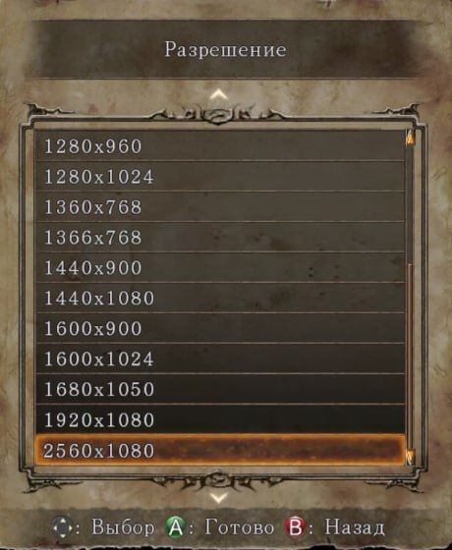

Как видно на скриншоте, игра вполне позволяет выставлять высокое разрешение, что однозначно соответствует нашим требованиям.

Во время игрового процесса не было замечено графических артефактов или рваных полос на экране, игра ощущается плавной и стабильной.

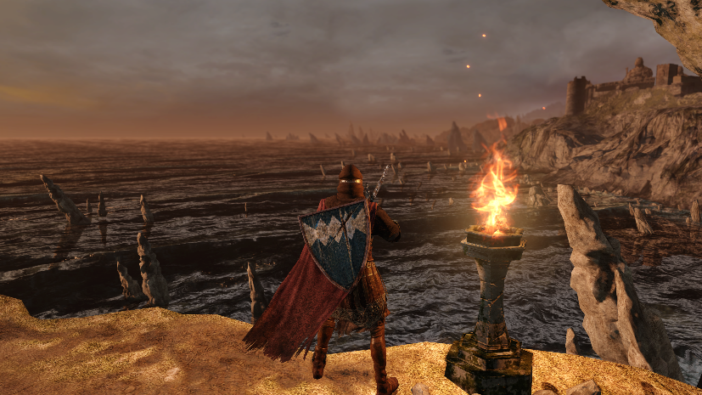

1. Для сравнения графики, запускаем обе версии игры и сравниваем графику при одинаковых настройках.

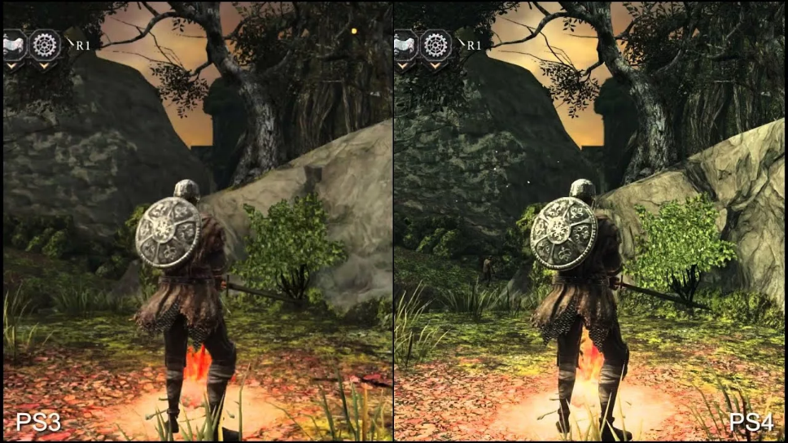

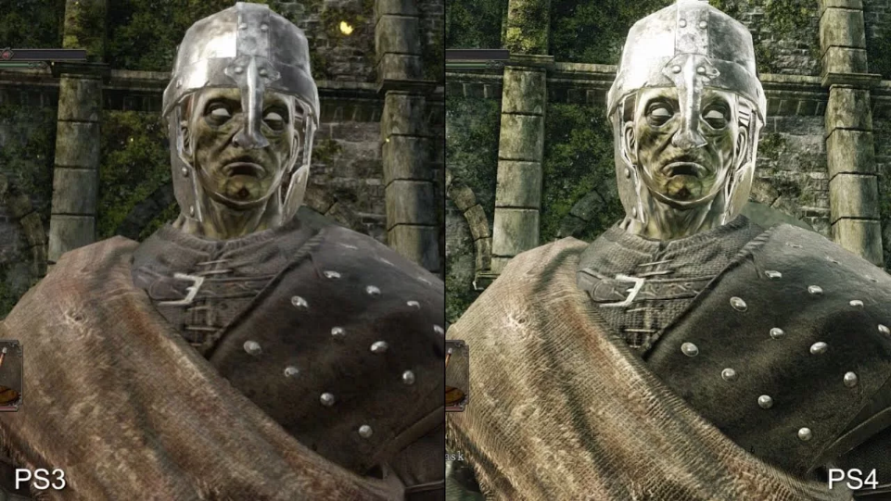

Как можно видеть на скриншотах, текстуры в оригинале и переиздании действительно отличаются. В переиздании текстуры более высокого разрешения, а также можно заметить более контрастную картинку в целом. Местами, картинка кажется пересвеченной, но в целом изменение в лучшую сторону заметно.

1. Для проверки мультиплеера игры, заходим в игру в онлайн режиме и идем играть с другими игроками. И тут не всё так хорошо. В PVP сражениях очень часто происходят баги и рассинхронизация между игроков, что вызывает дискомфорт. Очень часто противник попадает атакой по персонажу тогда, когда не должен и наоборот. Хоть и редко, но игра прерывает подключение без очевидных на то причин.

Наглядно, с проблемами сетевой игры можно ознакомиться посмотрев видео по ссылке- <https://yandex.ru/video/preview/13405188576124029916?from=tabbar&parent-reqid=1725697653919676-3957108999591257286-balancer-l7leveler-kubr-yp-vla-233-BAL&text=dark+souls+2+pvp+rofls>.

1. Проверка раскладки клавиатуры. Выполняется довольно просто, достаточно просто зайти в игру и увидеть, что раскладка осталась прежней. Изучив настройки, можно убедиться, что разработчики не сделали раскладку для клавиатуры и это несомненно является минусом.



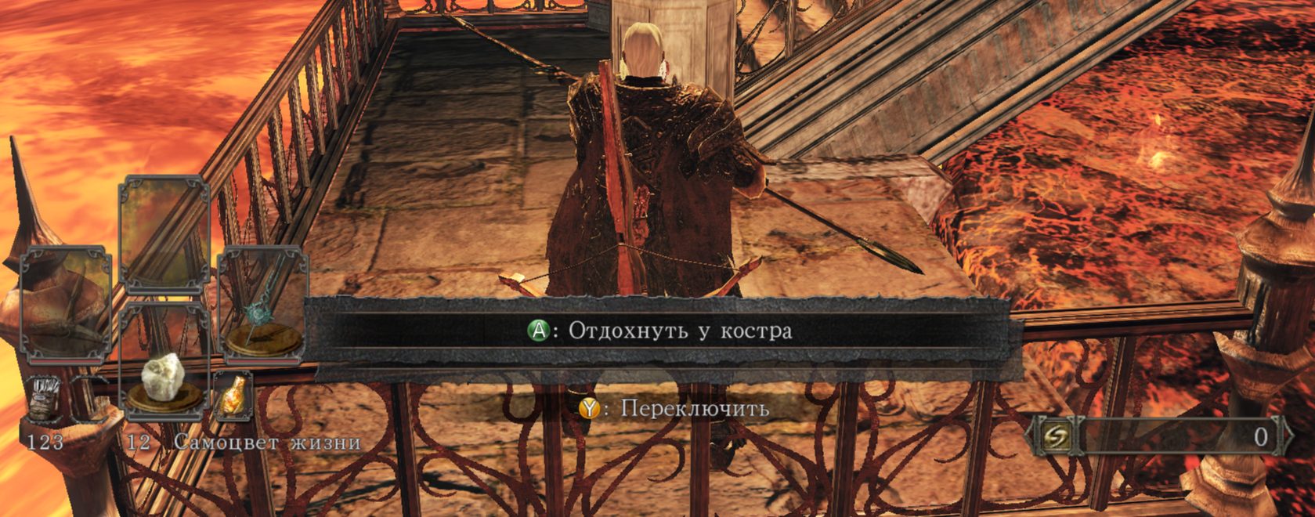

1. Проверка нового контента игры и сравнение переиздания Dark souls 2 с оригиналом. Чтобы сравнить контент, нужно пройти оригинал и переиздание от начала до конца. И к удивлению, изменений не так много и не все они к лучшему. Не было добавлено новых предметов, а были поменяны местами старые. Новых врагов добавлено не было, просто их количество увеличилось многократно, что ломает баланс выстроенный оригиналом.

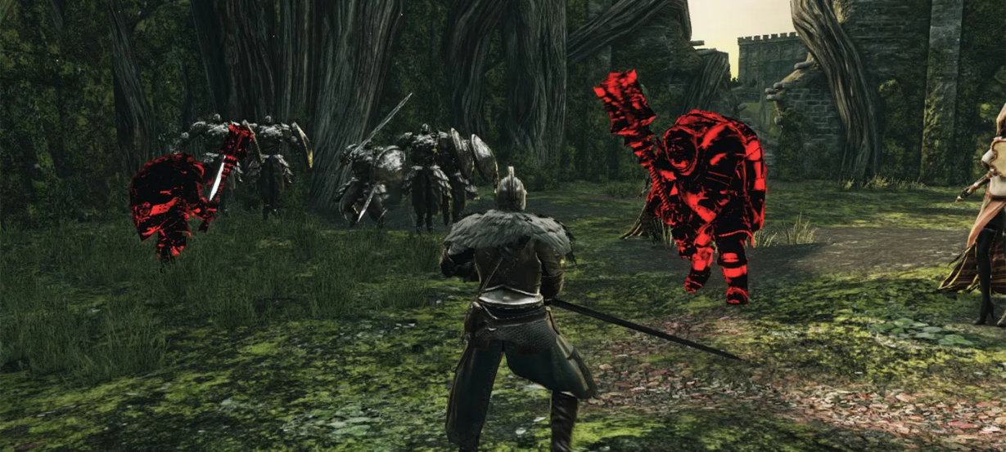

Также, был добавлен один новый босс, но этого мало для того, чтобы заявлять, что в игре много нового контента (босс представлен на скриншоте снизу).

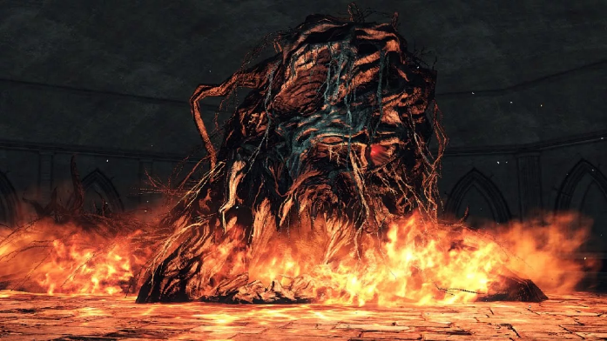

Вывод:

Подводя итог, можно сказать, что Dark souls II Scholar of the First sin прошла успешно всего 2 тест-кейса из 5, чего определённо мало, чтобы называть это тестирование успешным.